**GUIAS DE COMPONENTES DE ADMINISTRACIÓN ELECTRÓNICA**

**GUIA TÉCNICA GENERAL DEL EXPEDIENTE ELECTRÓNICO**

Referencia: PAECARM-doct-Guia tecnica general eA(1.2).docx

Creación: 1 de marzo de 2019

Consejería: Consejería de Hacienda

CRI: Centro Regional de Informática

Servicio: SIAC

Versión: 1.2

**Historial de versiones**

|  |  |  |  |
| --- | --- | --- | --- |
| **Versión** | **Fecha** | **Elaborada** | **Revisada** |
| 1.1 | 01/06/2018 |  | MOC22E |
| 1.2 | 01/03/2019 |  | POS03S |

**Contenido**

1 INTRODUCCIÓN 4

2 MODELO GENERAL 7

3 HERRAMIENTAS Y SERVICIOS 8

3.1 SANDRA 8

3.2 DEXEL 9

3.3 PRESENTADOR 11

3.4 PRESENTACIÓN DE SOLICITUDES Y DE TRÁMITES COMUNES. 13

3.4.1 PRESENTACION DE SOLICITUDES TELEMÁTICAS. 13

3.4.2 SOLICITUDES PRESENCIALES 15

3.4.3 PRESENTACION DE TRÁMITES COMUNES. 15

3.5 APLICACIONES SECTORIALES 16

3.6 DELFOS 17

4 OTROS SERVICIOS RELACIONADOS 17

4.1 AUTENTICACIÓN 17

4.2 FIRMA 19

4.2.1 FIRMA POR EL CIUDADANO 19

4.2.2 FIRMA POR EL EMPLEADO PÚBLICO 20

4.3 REPRESENTACIÓN 21

4.4 AUTENTICACION Y REPRESENTACIÓN DESDE EL FORMULARIO ESPECÍFICO 22

5 ¿POR DONDE EMPEZAR? 23

5.1 RESPONSABLES DE LOS PROCEDIMIENTOS 23

5.2 RESPONSABLES DE PROCEDIMIENTOS COMUNES 25

5.3 RESPONSABLES TÉCNICOS 25

6 DÓNDE ENCONTRAR MAS INFORMACIÓN 26

7 ANEXO 1 27

# INTRODUCCIÓN

Este documento pretende guiar a los gestores y técnicos en la transición hacia el modelo de gestión basado en el expediente electrónico.

Actualmente en la CARM, los expedientes administrativos se conservan en papel. Aunque algunos de estos documentos hayan sido firmados electrónicamente, se generan copias papel auténticas que se incorporan físicamente al expediente.

En el nuevo modelo, todos los documentos se conservan en el expediente electrónico, tanto los de procedencia externa como los generados por la Administración.

Sobre los **documentos de procedencia externa**, afectará principalmente a los documentos presentados de forma presencial en el registro o en la sede electrónica.

La digitalización certificada de documentos papel la realizarán los funcionarios habilitados del registro, que serán los encargados de este proceso antes de su remisión a los órganos responsables de la tramitación.

Las solicitudes presentadas en la sede electrónica se tratarán como documentos electrónicos desde su creación.

Los **documentos internos que genera la administración** durante el proceso de tramitación de los procedimientos, deben nacer en formato electrónico.

Estos documentos internos actualmente se generan de dos formas distintas:

1. Manualmente. Los elabora el gestor directamente utilizando herramientas ofimáticas, posteriormente lo transforma en PDF y lo sube manualmente al Portafirmas, donde el funcionario destinatario (que puede ser el mismo) lo firma electrónicamente.
2. Desde una aplicación. Una aplicación concreta de la CARM genera un documento a partir de la información de sus bases de datos.

Aquí existen tres posibilidades:

* + Que la aplicación envíe automáticamente dicho documento al Portafirmas.
  + Que sea el gestor sea el que suba manualmente el documento al Portafirmas.
  + Que el documento se firme automáticamente por tratarse de una actuación automatizada. La actuación automatizada de las Administraciones Públicas, puede entenderse como la producción de actos administrativos (de trámite o resolutorios) mediante sistemas de información adecuadamente programados y sin la intervención directa de una persona en el acto concreto.

Actualmente estos documentos electrónicos internos se conservan en el Portafirmas, que proporciona el mecanismo de validación de copias en papel auténticas a través del CSV (código seguro de verificación), código que puede utilizarse para verificar la autenticidad del documento en la Sede Electrónica de la CARM. No obstante, la única función de Portafirmas es la de firmar documentos electrónicos, sin que esté concebido para la custodia, conservación y recuperación de expedientes completos, ni tampoco para actuar como gestor de expedientes.

Además, el esquema nacional de interoperabilidad normaliza una serie de metadatos para que los documentos firmados puedan ser considerados documentos electrónicos válidos a efectos de la Administración.

Para esta función de clasificación, custodia, conservación y recuperación de expedientes, se ha desarrollado SANDRA, en el marco del Plan Estratégico de Administración Electrónica de la CARM. SANDRA es el sistema corporativo de almacenamiento de la CARM donde se almacenan los documentos y expedientes electrónicos.

Las aplicaciones sectoriales o corporativas podrán crear en SANDRA expedientes electrónicos e incorporar al expediente (o recuperar) los documentos que se vayan generando durante la tramitación.

En esta guía se explicará el funcionamiento de SANDRA y de otros componentes, así como su relación con las aplicaciones sectoriales o corporativas para el manejo de sus documentos y expedientes electrónicos.

También se tratará cómo realizar estas operaciones directamente sobre SANDRA para el caso de que no exista una aplicación sectorial o la aplicación no esté adaptada.

Puede ocurrir que no todos los documentos del expediente se generen desde una aplicación sectorial asociada. En este caso, será posible un uso mixto de SANDRA en la que parte de los documentos los traten desde la aplicación, mientras que en el resto los incorpore el gestor directamente al expediente.

Esta posibilidad mixta permitirá una transición al expediente electrónico más suave.

En los distintos organismos de la CARM existen multitud de aplicaciones (inventariadas más de 180) que generan documentos que deben incorporarse a expedientes. Dichas aplicaciones han sido concebidas con criterios distintos en función del momento o de las necesidades funcionales de los responsables de cada área.

**¿Qué conseguimos con este modelo?**

* Normalización de los documentos y actividades de tramitación de los expedientes.
* Aplicación uniforme de la regulación y normas técnicas.
* Normalización de los agentes que intervienen.
* Normalización estructura organizativa.
* Gestión expedientes homogénea con independencia de la aplicación sectorial.

Seguridad Jurídica

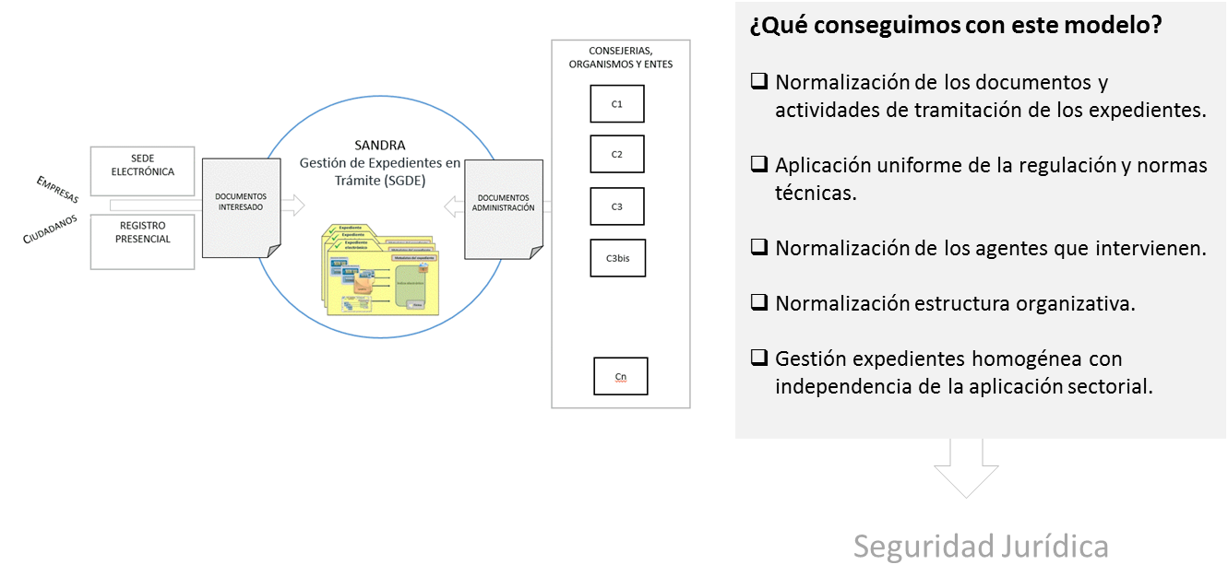SANDRA pretende ser una herramienta que sea lo suficientemente flexible para poder adaptarse a las necesidades de las distintas aplicaciones, facilitando la integración informática y permitiendo un tratamiento homogéneo del expediente electrónico.

El modelo de SANDRA centralizado se ha planteado como la vía más sencilla para el cumplimiento de la ley y de las normas técnicas relacionadas. Para ello es necesario que exista una **normalización previa de documentos y actividades del expediente**, a través de las cuales se eviten las distintas interpretaciones de la ley, de las normas técnicas y de su aplicación informática.

Los documentos son tratados con criterios comunes y bajo las mismas condiciones de firma, longevidad, metadatos, etc, todo ello en función de su origen o su destino (en el anexo 1 se especifican las condiciones de tratamiento de los documentos en SANDRA)

Los agentes que intervienen en la elaboración de estos expedientes y los modos de relación entre ellos son definidos por cada área conforme a sus criterios e interpretaciones. Esto, además se ve complicado por las estructuras organizativas, heterogéneas y desequilibradas (en función del tamaño del organismo, las estructuras pueden variar de pocos niveles a muchos).

Todo ello repercute en la información que recibe el ciudadano como interesado en la tramitación de sus expedientes, que es heterogénea y distinta en función de cada área.

SANDRA pretende solventar estos problemas de normalización, descargando a los responsables de los procedimientos de esta tarea de interpretación. SANDRA aporta estructuras y funciones que deben garantizar el cumplimiento de la ley y que han sido definidas y revisadas por la Inspección General de Servicios (IGS). Otras han sido especificadas por el Archivo Regional y garantizan el ciclo de vida de los documentos y expedientes. A nivel técnico, el Centro Regional de Informática aporta las estructuras y funciones que deben garantizar la aplicación de reglamentos de carácter técnico y de las normas técnicas de interoperabilidad y seguridad.

# MODELO GENERAL

SANDRA es un sistema electrónico de administración de expedientes electrónicos donde residirán los expedientes electrónicos en trámite. Una vez cerrados, y de acuerdo a las normas de traspaso definidas por Archivo General, los expedientes pasarán a ARCHIVE, que es el sistema gestor de expedientes de archivo.

Estos sistemas garantizan la custodia longeva de los expedientes y los documentos electrónicos que los conforman.

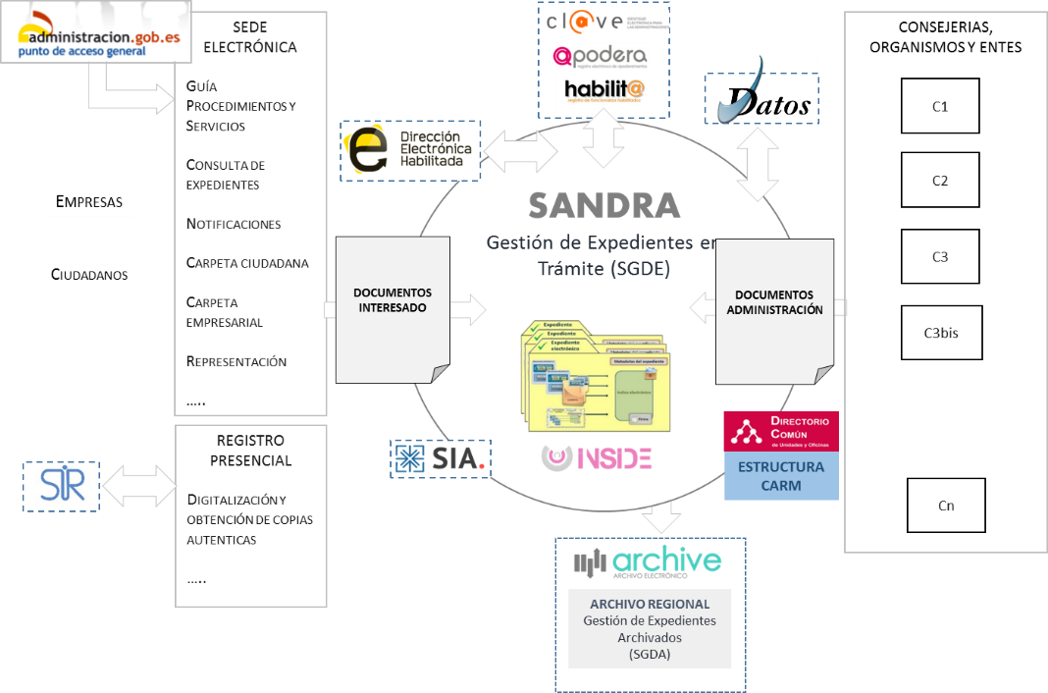

Todos los expedientes de un mismo procedimiento (serie) son similares en cuanto a su estructura y comparten las mismas normas de traspaso al Archivo.

Los expedientes de un mismo procedimiento comparten también otras características que determinan la relación con el ciudadano a través de la sede electrónica y registro presencial (qué documentos se puede presentar) y con las aplicaciones informáticas (qué documentos internos se pueden incorporar).

Las operaciones de tramitación se realizan en este modelo indicando expedientes concretos que residen en SANDRA. La recepción de solicitudes, las notificaciones, las comunicaciones a través de registro o de comunicaciones interiores (según el destinatario sea un órgano externo o interno), la obtención de certificados de interoperabilidad o la puesta a disposición, estarán vinculadas a expedientes existentes en SANDRA.

En la relación con los interesados se tratarán de forma homogénea los diferentes modos de representación, apoderamiento y actuación mediante representación por empleado público (habilitación de funcionarios). Este tratamiento no solo afectará a la presentación de solicitudes, sino a cualquier tramitación que el interesado pueda llevar a cabo, teniendo especial importancia en la notificación y en la consulta del estado del expediente.

# HERRAMIENTAS Y SERVICIOS

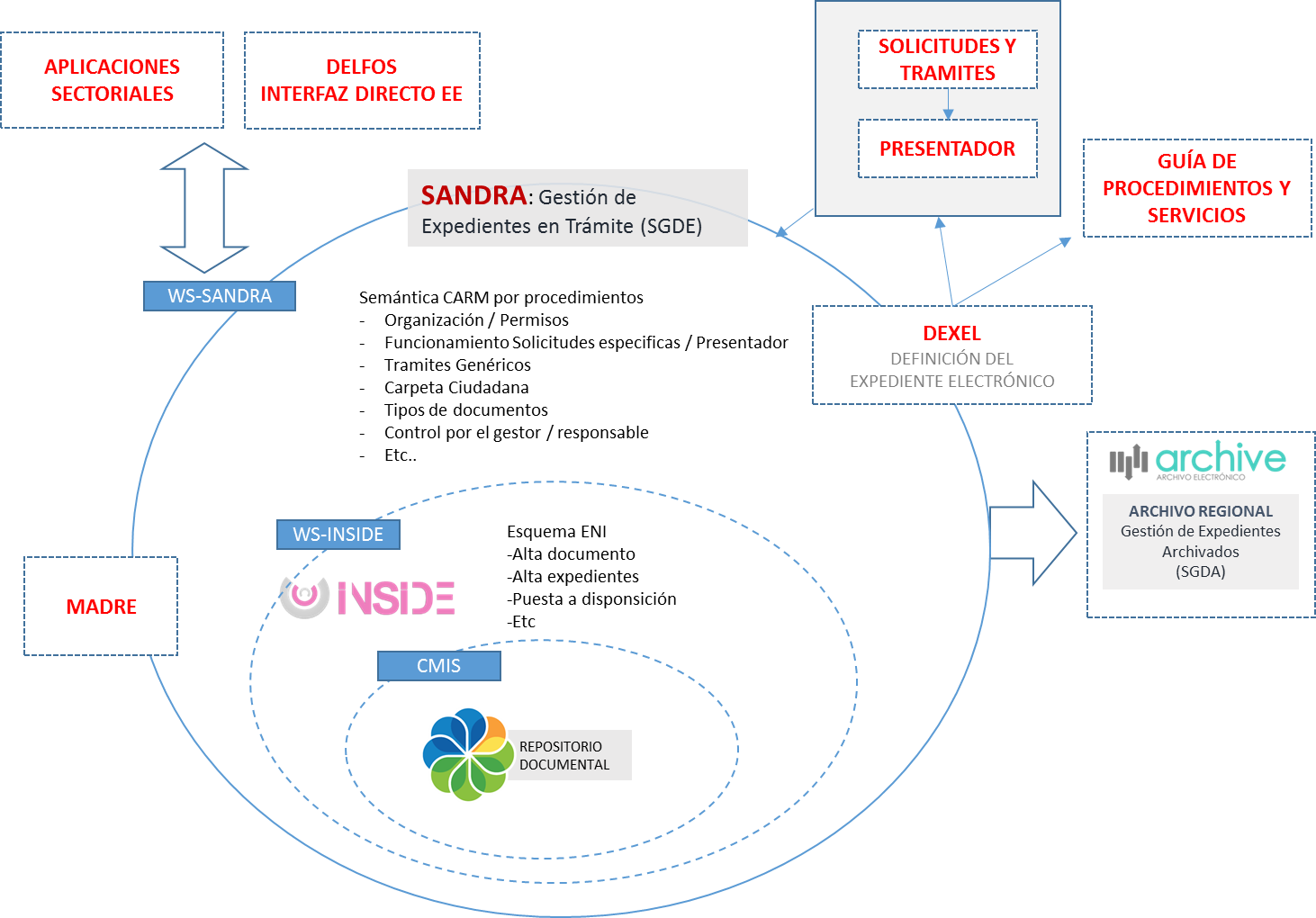

## SANDRA

Como hemos señalado anteriormente, **SANDRA es un repositorio de expedientes electrónicos en tramitación**. En torno a SANDRA se articulan una serie aplicaciones e interfaces que sirven a distintos propósitos. En el esquema anterior se muestran las principales.

Aunque no profundizaremos en los aspectos técnicos, cabe indicar que SANDRA se compone de tres niveles. El primero aporta la semántica propia de la CARM y normaliza el uso del expediente. Esta primera capa se construye sobre INSIDE (herramienta proporcionada por el Ministerio de Administraciones Públicas, que es un sistema para la gestión de documentos y expedientes electrónicos que cumple los requisitos ENI (Esquema Nacional de Interoperabilidad), esquema que establece las normas básicas para el intercambio y almacenamiento de documentos y expedientes electrónicos). En el último nivel se dispone de un gestor documental Alfresco.

En cuanto a las interfaces que se disponen para el acceso a SANDRA son dos, (1) a través de servicios web orientados a integrar aplicaciones, y (2) accediendo directamente al expediente a través de DELFOS (interfaz directo de expediente electrónico).

**A través de servicios web:**

El objeto de estas interfaces es poder integrar el expediente en las aplicaciones sectoriales. Existen cuatro grupos de servicios:

* Eventos de la bandeja de entrada: permiten la lectura de los eventos que afectan a los documentos/expedientes de un determinado procedimiento. En la bandeja de entrada de eventos se registran las solicitudes (ya vengan por sede, presenciales, o vía Sistema Integrado de Registro - SIR) las certificaciones obtenidas, las notificaciones realizadas, sus acuses de recibo, etc.

Estos servicios pueden utilizarse desde las aplicaciones sectoriales para automatizar actuaciones posteriores relacionadas con un expediente, generar avisos o programar alertas.

* Servicios documentales del expediente: Permiten crear expedientes y documentos de acuerdo a las normas técnicas de interoperabilidad y ley 39/2015. Los servicios serán los de alta de documentos, alta de expedientes, incorporación de documentos a un expediente, puesta a disposición, etc…
* Servicios de vinculados al expediente: Son los servicios que serán necesarios para realizar operaciones de gestión sobre el expediente. La mayor parte de estos servicios se invocaran referenciando documentos y expedientes de SANDRA.
  + Servicios de comunicación o notificación al interesado. Permiten la comunicación/notificación de un documento concreto relativo a un expediente. El acuse de recibo se incorporará automáticamente al expediente cuando se reciba, generando un evento.
  + Servicios de generación de certificaciones. Para un expediente en concreto, se obtendrán las certificaciones de la plataforma de interoperabilidad -en función de las definidas en DEXEL- para los interesados en el expediente.
  + Servicios de comunicaciones interiores y registro. Permiten el traslado de documentos o expedientes entre unidades internas o con otras administraciones.
* Para invocación de servicios independientes, como el de autenticación, representación o firma.

**Ver 04 - Guía Técnica Servicios Sandra**

**Accediendo directamente al expediente:**

Se hará a través de la aplicación DELFOS, que se describe más adelante.

## DEXEL

DEXEL es la aplicación que se utilizará para la definición del expediente**.** Aporta la semántica de los expedientes asociados a cada procedimiento.

En DEXEL la definición de cada procedimiento la realiza el responsable del mismo y permite:

* Clasificar el procedimiento (áreas temáticas, colectivos destinatarios, familias, etc.).
* Parametrizar las formas de inicio, plazos, efectos del silencio, etc.
* Establecer qué formularios y documentación se requieren para su tramitación.
* Las tasas asociadas al tipo de trámite.
* La regulación legal.
* Permite establecer qué documentos forman parte del expediente, su nivel de confidencialidad y su estado, tanto los que aporta el interesado como los que se generan internamente por la propia administración.
* Permite establecer las condiciones de acceso a los expedientes, por el personal y por las aplicaciones.

La información que se introduce en DEXEL tiene efectos en distintos aspectos de la tramitación electrónica, como los siguientes:

* La información que aparezca en la **Guía de Procedimientos y Servicios** de la CARM (GSE) y en el **Sistema de Información Administrativa** del Estado (SIA) se obtendrá de DEXEL.
* Se determina qué unidad orgánica es la responsable de la definición del procedimiento (DIR3), qué unidad/unidades lo tramitan y qué usuarios son los autorizados de cada unidad tanto para mantener la información de definición del procedimiento, como para acceder a la información de sus expedientes (orgánica GESPER)
* Asocia cada procedimiento con una serie documental que determina el ciclo de vida del expediente y que será la que determine que ocurre con éstos expedientes una vez cerrados.
* Determina el formulario de solicitud asociado (específico o genérico)
* Determina los anexos que hay que presentar, de forma obligatoria u opcional, junto con la solicitud.
* Determina que certificados hay que presentar (cuando el interesado no da consentimiento a la administración para pedirlos en su nombre).
* Determina la tasas asociadas a la solicitud
* Determina la forma de comunicación con el interesado, ya sea mediante notificaciones o simples comunicaciones.
* Determina si la solicitud debe o no registrase en el registro único de la CARM.
* Determina los documentos que aporta el interesado (DI) en el procedimiento, además de la solicitud de inicio. Al igual que la solicitud de inicio tiene un formulario asociado (específico o genérico), estos documentos tendrán en la sede electrónica un formulario genérico para su presentación[1], por ejemplo presentación de subsanación, solicitud de tramitación de urgencia, etc. Los documentos presentados por esta vía se llevaran automáticamente a su correspondiente expediente, y se generarán los eventos necesarios para informar a los gestores (a través de sus aplicaciones).
* Determina qué documentos de la administración (DA) puede asociar a un expediente de un procedimiento concreto. Se ofrece un catálogo de documentos conforme a la ley 39 para el procedimiento administrativo común. También es posible que el gestor incorpore nuevos documentos en función de su materia específica. Como veremos posteriormente, la definición previa de estos documentos en DEXEL facilita la integración de las aplicaciones sectoriales con el repositorio de expedientes SANDRA, pues evita que los programas de negocio de las consejerías y organismos autónomos tengan que gestionar los numerosos metadatos del Esquema Nacional de Interoperabilidad (ENI).

**En “03 - Manual DEXEL” se explican los detalles de esta aplicación.**

## PRESENTADOR

**El PRESENTADOR es la aplicación de la Sede que es invocada por los formularios electrónicos específicos y normaliza las tareas de administración electrónica comunes a cualquier presentación.** Que el presentador realice esta función, permite que el diseño de formularios específicos sea más sencillo. Así, en la interacción con el ciudadano, habrá un formulario específico que se centrará exclusivamente en los datos que se deben integrar con las aplicaciones sectoriales, y una parte común, que homogeneizará la relación de los ciudadanos con nuestra administración. Para los gestores estos formularios específicos (frente a los genéricos o solicitudes presenciales) posibilitan que se pueda disponer de la información codificada de la solicitud en las aplicaciones sectoriales desde el momento que se complete la operación de registro.

La presentación de solicitudes se hace en dos fases:

1. Primero el ciudadano completa el formulario especifico, diseñado para las necesidades particulares de cada área.
2. Una vez el interesado ha completado el formulario específico del procedimiento, el presentador muestra otro formulario que se construye dinámicamente en función de la información de DEXEL.

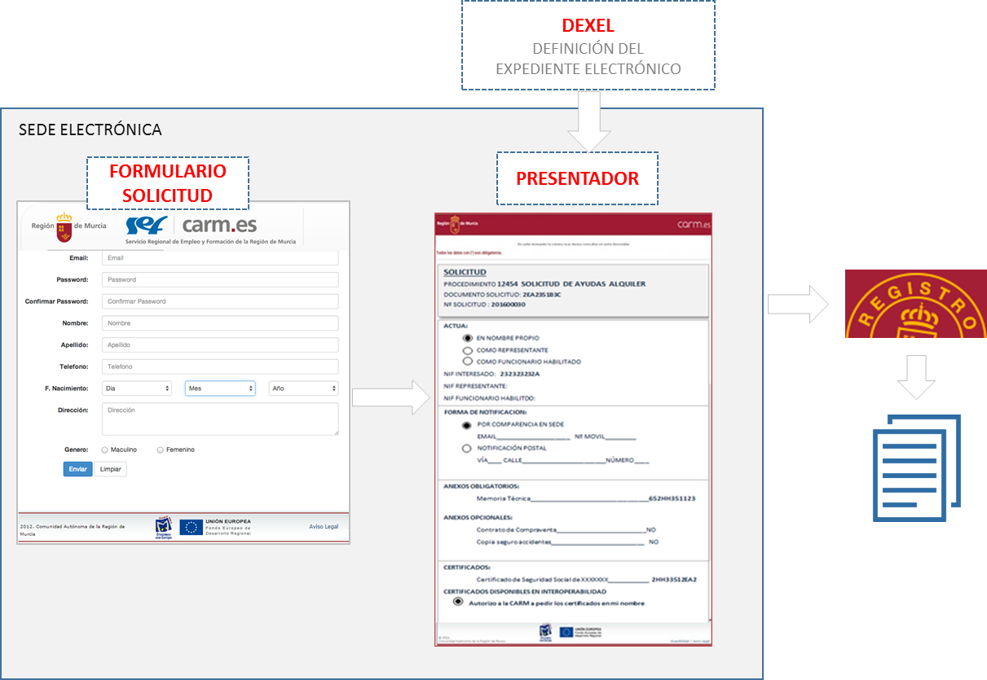

Este segundo formulario que ofrece el PRESENTADOR permite:

* Determinar si usuario conectado va a actuar como interesado, representante o funcionario habilitado. En estos dos últimos casos, realizará las comprobaciones oportunas en el Registro Electrónico de Apoderados, en el Registro de Funcionarios Habilitados, o en otros registros específicos que se definan para determinados procedimientos y colectivos (administradores, profesionales, colaboradores, instaladores, etc.)
* Según se haya definido en DEXEL, se pedirán los datos para la NOTIFICACIÓN o para la COMUNICACIÓN.
* Presentar los anexos obligatorios y opcionales definidos para este procedimiento en DEXEL.
* Aceptar cláusulas de consentimiento para que la administración solicite en su nombre las certificaciones definidas en DEXEL. En caso de que el ciudadano no lo acepte, se le requerirán dichos documentos.
* Si el procedimiento tiene tasa asociada (definido en DEXEL) se le ofrecerá la posibilidad de generarla y proceder a su pago telemático.
* Hacer el pago telemático.
* Finalmente, también según se haya definido en DEXEL, será necesario o no el registrar la solicitud en el registro único de la CARM.

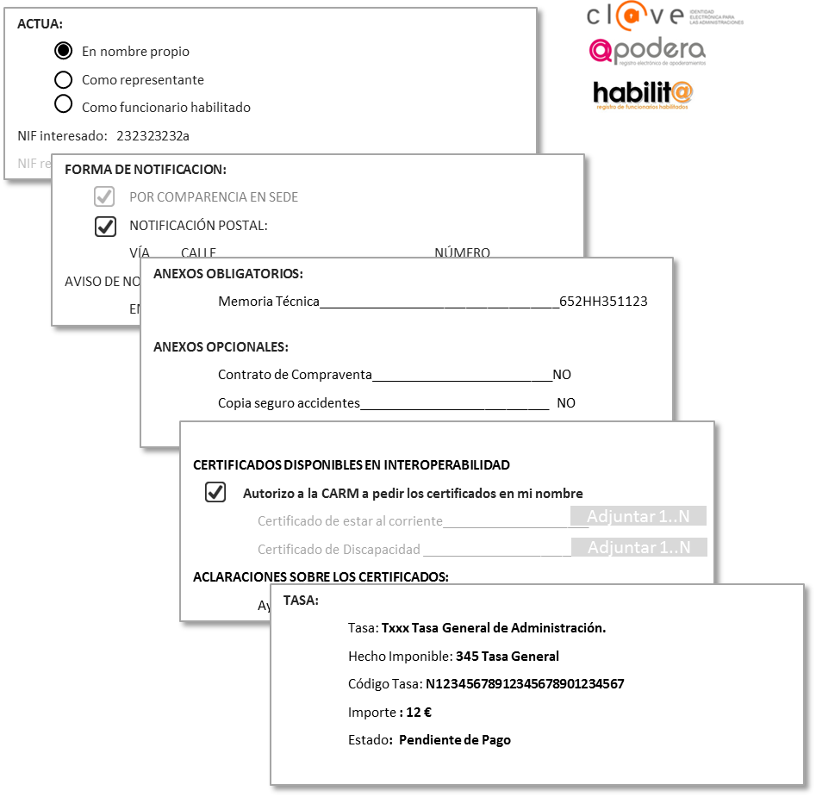

**Los detalles de configuración del Presentador se explican en 02 - Guía Técnica Presentador**

## PRESENTACIÓN DE SOLICITUDES Y DE TRÁMITES COMUNES.

### PRESENTACION DE SOLICITUDES TELEMÁTICAS.

Las solicitudes podrán llegar de forma telemática por una de las siguientes vías:

1. Mediante un formulario especifico ubicado en la SEDE electrónica de la CARM. Como su nombre indica, es propio de un procedimiento concreto. En DEXEL se especifica qué formulario es y qué anexos es necesario presentar. Desde dicho formulario se invocará al Presentador.

Los formularios específicos los diseñan los equipos de informática sectorial en función de las necesidades de su gestión.

La separación entre el formulario específico y el presentador, permite que el diseño de estos formularios se pueda realizar con las tecnologías que se crean más convenientes desde los equipos de desarrollo.

Desde el CRI se ofrece el uso de JAD para el desarrollo de estos formularios. JAD es una herramienta corporativa basada en JAVATO que puede servir bien a este propósito.

**En la guía específica de JAD y jInformes explicarán los detalles de su uso.**

[**http://intranet.carm.es/web/pagina?IDCONTENIDO=39928&IDTIPO=100**](http://intranet.carm.es/web/pagina?IDCONTENIDO=39928&IDTIPO=100)

1. Mediante un formulario genérico ubicado en la SEDE electrónica de la CARM. Es genérico porque sirve para la presentación de solicitudes en aquellos procedimientos que no tienen formulario específico. Es un documento donde el ciudadano presenta una serie de documentos (incluida la propia solicitud digitalizada) con destino a un procedimiento concreto. Aunque el formulario de solicitud sea genérico, el PRESENTADOR pedirá los anexos y demás datos según se haya definido el procedimiento en DEXEL.

En este caso, al no haber formulario específico, los datos de la solicitud no son registrados en ninguna aplicación. El resto del tratamiento de la presentación es idéntico al caso anterior, registrando los datos relacionados con la representación, notificación, anexos. Esos datos estarán disponibles para las aplicaciones sectoriales permitiéndoles tratar estos procedimientos de la misma forma que el resto.

Los formularios genéricos se diseñan en el CRI (Centros Regional de Informática), conjuntamente con la Inspección General de Servicios.

1. A través del sistema integrado de Registro, SIR, podrán llegar solicitudes de otras administraciones. En este caso, la solicitud y anexos son documentos electrónicos que se integrarán en el proceso de la misma forma que los anteriores.

En los tres casos, los documentos y anexos presentados se incorporan a SANDRA como documentos electrónicos (solo cuando tienen sus correspondientes metadatos se pueden considerar válidos para la Administración).

También en los tres casos la presentación genera un **evento, que será consultable por procedimiento,** que puede ser leído por las aplicaciones sectoriales. A partir de dicho evento podrá acceder a los documentos de SANDRA como documentos electrónicos, y, según se trate, serán originales, copias auténticas u otros.

La única diferencia que existe entre las tres formas es que en el primer caso el formulario específico recopila la información del ciudadano por parte de la aplicación sectorial. Una vez que se completa el proceso de presentación, la aplicación sectorial tiene constancia de ello (a través de la bandeja de entrada o por otras vías que se verán más adelante) y puede iniciar la tramitación con los datos registrados.

En el caso segundo y tercero, los campos de la solicitud están en un documento y será el gestor el que tendrá que determinar cómo procesar esa información.

### SOLICITUDES PRESENCIALES

Los ciudadanos no obligados a relacionarse electrónicamente (artículo 14.2 de la Ley 39/2015) podrán presentar las solicitudes (y sus anexos) en las oficinas de registro de la CARM.

Los documentos presentados serán digitalizados por los funcionarios habilitados del registro, firmados para hacer constar que son imagen fiel de los documentos presentados. Dichos serán caracterizados como **copias auténticas** (de los originales presentados) y como **otros** (en el resto de los casos). Los documentos serán incorporados a SANDRA (en su procedimiento correspondiente) clasificados según su clase de documento y con los metadatos correspondientes.

Las plantillas de formularios en papel para las solicitudes presenciales también se gestionan desde DEXEL.

Completada la recepción presencial, y ya con todos los documentos incorporados como documentos electrónicos a SANDRA, se genera un evento para informar al gestor de la recepción de la solicitud que puede ser procesado por las aplicaciones sectoriales.

### PRESENTACION DE TRÁMITES COMUNES.

La **solicitud de inicio** (DI05) es un trámite muy importante, pero existen otros trámites que pueden ser realizados por el interesado y, por tanto, son susceptibles de realizarlos electrónicamente.

Dichos trámites los realiza el interesado mediante la presentación de alguno de estos documentos:

* Escrito personación en el procedimiento nuevos interesados (artículo 4 y 8) - DI001
* Solicitud de adopción de medidas provisionales (artículo 56) - DI002
* Solicitud de acumulación procedimientos (artículo 57) - DI003
* Escrito de denuncia (artículo 62) - DI004
* Escrito de cumplimiento al requerimiento de subsanación/mejora (artículo 68) - DI006
* Declaración responsable (artículo 69) - DI007
* Comunicación inicio actividad o ejercicio derecho (artículo 69) - DI008
* Escrito del interesado cumplimiento de trámites (artículo 73) - DI009
* Solicitud del interesado ampliación plazo de resolución (artículo 32 y 23) - DI020
* Solicitud del interesado tramitación de urgencia (artículo 33) - DI021
* Solicitud de tramitación simplificada del procedimiento (artículo 96) - DI022
* Aportación por el interesado informe preceptivo (artículo 28.2) - DI030
* Escrito de alegaciones anteriores al trámite de audiencia (artículo 76) - DI031
* Etc…

Para estos trámites no será necesario desarrollar un formulario específico, pues para cada uno de ellos existirá una **solicitud de trámite genérico** que permitirá aportar los documentos requeridos al expediente en concreto. Solo será necesario el gestor marque el documento correspondiente en DEXEL para un procedimiento concreto.

Este marcado tiene un doble efecto:

* En la guía de procedimientos aparecerá como uno de los posibles tramites que puede realizar el ciudadano sobre el procedimiento en concreto.
* En la Sede electrónica, en el formulario de tramitación genérica correspondiente (p.e subsanación de la presentación), aunque solo se pedirá el código de expediente, se comprobara que dicho procedimiento tiene activado el trámite, rechazando la presentación en caso contrario.[2]

Los documentos de notificación y comunicación -que son la vía de relación con el ciudadano- incorporan el código del expediente relacionado sobre el que se está notificando o comunicando, por lo que el interesado dispondrá de dicha información.

Una vez completado el proceso de presentación, los documentos aportados se incorporan automáticamente al expediente en SANDRA y se generará el correspondiente **evento** de entrada.

## APLICACIONES SECTORIALES

APLICACIONES SECTORIALES: Son las aplicaciones de gestión con los que cuentan los diferentes consejerías y organismos de la CARM. Estas aplicaciones generan documentos susceptibles de incorporarse a un expediente.

Existen distintas casuísticas para las aplicaciones sectoriales. A modo de ejemplo, exponemos las siguientes:

* Aplicaciones que generan los documentos de expedientes asociados a un único procedimiento (algunos o todos). Por ejemplo TRAMEL que sirve para gestionar un único procedimiento: el de gasto menor. En este caso desde TRAMEL se generan todos los documentos del expediente.
* Aplicaciones que generan los documentos de expedientes asociados a más de un procedimiento (algunos o todos). Por ejemplo: FIGESPER, que gestiona expedientes de distintos procedimientos de personal. En algunos de estos procedimientos parte de los documentos los genera FIGESPER y otra parte de documentos los elabora el gestor mediante otros programas, como por ejemplo, herramientas ofimáticas.

Una de las tareas de integración a realizar en las aplicaciones será la de incorporar los documentos generados DA a su expediente electrónico en SANDRA.

Las aplicaciones sectoriales dispondrán de un conjunto de servicios WS-SANDRA para realizar dicha integración (alta de documentos, alta de expedientes, incorporación de documentos a expedientes, notifica, comunica, lee_bandeja_entrada, etc).

## DELFOS

DELFOS es una aplicación que permite la realización de operaciones directas sobre el expediente electrónico. Está pensada para que la usen los gestores que no disponen de aplicación sectorial, o cuando, teniendo aplicación, hay documentos que no están integrados en ella (típicamente, documentos generados por el gestor con herramientas ofimáticas). Es posible que no se requiera integrar el tratamiento de dichos documentos en la aplicación sectorial o que la integración esté contemplada en este plan, pero no se haya realizado todavía.

Al igual que las aplicaciones sectoriales, DELFOS utiliza el conjunto de servicios (WS-SANDRA) que permiten el alta de documentos, alta de expedientes, incorporación de documentos a expedientes, Notifica, comunica, lee_bandeja_entrada, etc.

Los documentos y expedientes generados en SANDRA son siempre vinculados a un procedimiento y departamento tramitador (normalmente definido a nivel de jefatura de servicio). La razón es que un procedimiento concreto puede ser gestionado por distintos departamentos tramitadores (como es el caso de los procedimientos comunes (horizontales)).

Las autorizaciones de la aplicación DELFOS se establecen en DEXEL, donde el responsable del procedimiento determina qué funcionarios tienen acceso a esta aplicación para realizar operaciones sobre los expedientes del procedimiento y departamento tramitador concreto.

# OTROS SERVICIOS RELACIONADOS

Como indicamos en la descripción de SANDRA, existen otros servicios que pueden ser invocados, con independencia de la existencia previa o no del expediente.

Son los servicios de autenticación, representación y firma.

## AUTENTICACIÓN

Para la autenticación de los ciudadanos se ha diseñado un nuevo sistema que integrará todas formas de autenticación disponibles en cada momento. Dicho sistema se denomina PASE (Pasarela de Acceso a los Servicios Electrónicos).

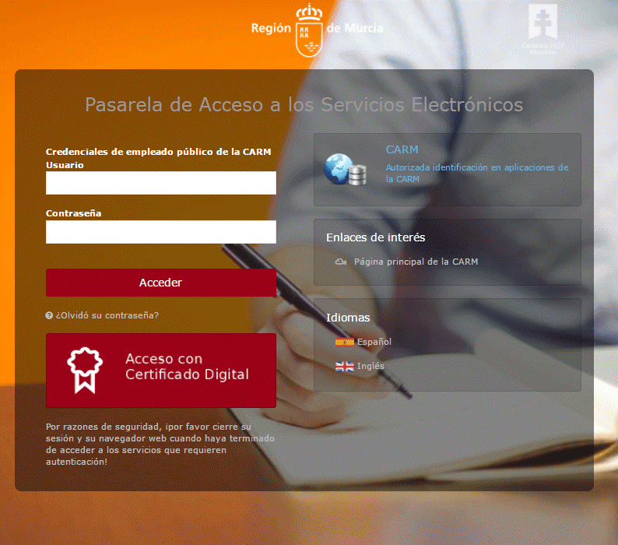

Dicho sistema se integra con Cl@ve, que es una plataforma común para las Administraciones Públicas que provee de un sistema de identificación, autenticación y firma electrónica para los ciudadanos, basado en el uso de claves concertadas.

Respecto a la autenticación, Cla@ve permitirá que el ciudadano pueda identificarse tanto con sistemas de identificación basados en claves concertadas (sistemas de usuario y contraseña), como con certificados electrónicos (incluyendo el DNI-e).

En lo que respecta a las claves concertadas, se admiten las dos posibilidades de uso que contempla Cl@ve:

* Cl@ve ocasional ( [Cl@ve PIN](http://clave.gob.es/clave_Home/PIN24H.html)): sistema de contraseña de validez muy limitada en el tiempo, orientado a usuarios que acceden esporádicamente a los servicios, que se corresponde con el sistema PIN24H de la AEAT.
* [Cl@ve permanente](http://clave.gob.es/clave_Home/Clave-Permanente.html) : sistema de contraseña de validez duradera en el tiempo, pero no ilimitada, orientado a usuarios habituales. Se corresponde con el sistema de acceso mediante usuario y contraseña, reforzado con claves de un solo uso por SMS, como por ejemplo a los servicios de Seguridad Social, Agencia Tributaria, etc. Este sistema será además el que permitirá el acceso al ciudadano a la [firma en la nube](http://clave.gob.es/clave_Home/dnin.html)[3].

Para poder utilizar estas claves concertadas y los servicios de firma en la nube, los ciudadanos deberán [registrarse](http://clave.gob.es/clave_Home/registro.html) previamente en el sistema Cl@ve, aportando los datos de carácter personal necesarios.

Adicionalmente, Cl@ve está preparada para incorporar en el futuro, conforme se vayan integrando en el sistema de reconocimiento transfronterizo de identidades electrónicas previsto en la legislación europea, mecanismos de identificación de otros países de la Unión Europea.

Cada uno de los sistemas de autenticación ofrece un nivel distinto de seguridad (alto, medio o bajo). El nivel de seguridad definido en DEXEL para el procedimiento determinará qué sistemas de identificación son admitidos en dicho procedimiento. Dicha información también aparecerá en la Guía de Procedimientos y Servicios.

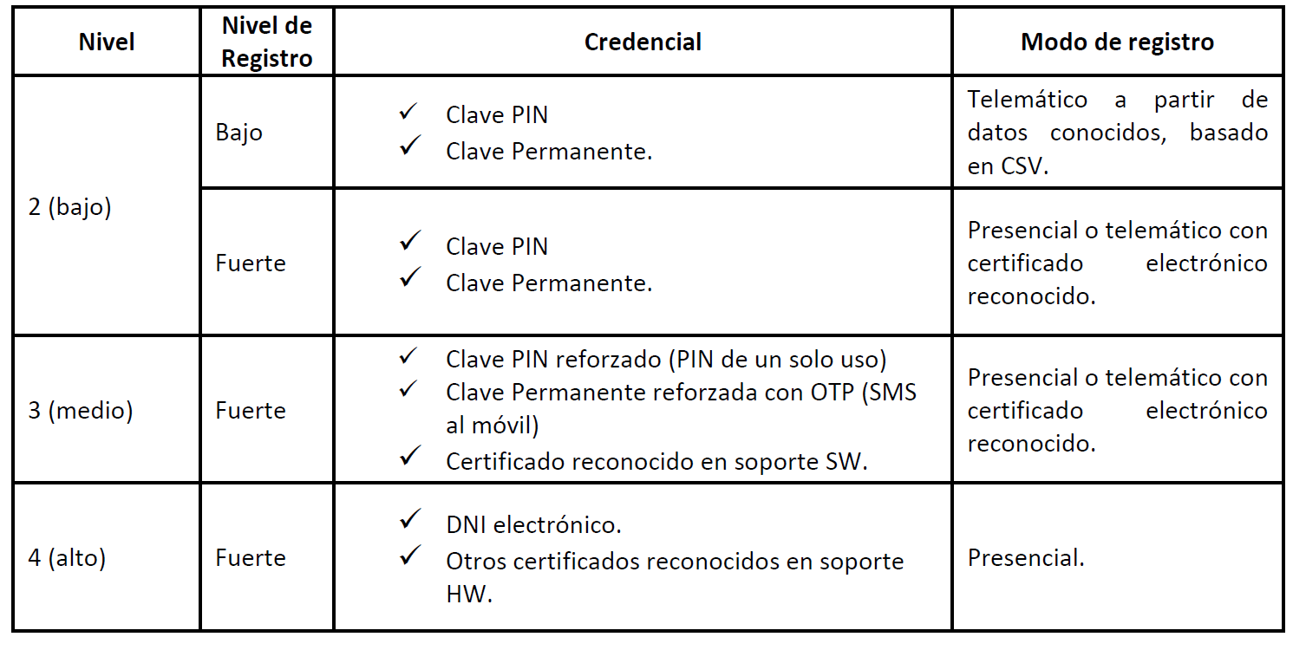

*Equivalencias del nivel seguridad requerido con los tipos de credenciales exigidos.*

En los formularios de la Sede y a la hora de autenticar al usuario se debe tener en cuenta el nivel de seguridad del procedimiento.

**Ver 22 - Guía Técnica Pase**

## FIRMA

En general los documentos que se integran en los expedientes administrativos deben estar firmados.

Esto afecta tanto a los documentos de los interesados (DI) y los documentos de la administración (DA).

Los mecanismos de firma por parte de los diferentes actores de la tramitación administrativa serán:

### FIRMA POR EL CIUDADANO

Depende del nivel de firma requerido para un procedimiento en concreto y que se define en DEXEL.

El **nivel alto** corresponde a la firma basada en certificado reconocido en dispositivo seguro de creación de firma. Al día de hoy, el ciudadano solo podría emplear el DNI electrónico para esta firma.

El **nivel medio** corresponde la firma basada en certificado reconocido. Es el nivel que se debe emplear en general en los procedimientos administrativos.

El **nivel bajo** se reserva para otros sistemas que se establezcan próximamente, y que en este momento se están determinando en las distintas Comisiones de Estado. Pueden ser sistemas basados en clave permanente, pin 24 horas o incluso doble autenticación.

### FIRMA POR EL EMPLEADO PÚBLICO

El empleado público utilizará firma electrónica reconocida, basada en un certificado reconocido (cualificado), y generada mediante un dispositivo seguro de creación de firma (su DNI-e o una tarjeta criptográfica proporcionada por la CARM).

Se proporcionan dos herramientas:

**Portafirmas**

Este mecanismo de firma se puede usar, cuando la persona que firma no requiera tener acceso a la aplicación de gestión. Puede ser el caso de un director general que firma documentos relacionados con distintos procedimientos y no accede a la gestión de cada uno de ellos.

En este caso en el Portafirmas se centralizan todas las peticiones de firma que se le hacen desde los distintos procedimientos.

La secuencia de uso es la siguiente:

1. Desde la aplicación sectorial se invoca al Portafirmas pasándole los documentos a firmar, las clases de documento, el firmante y el expediente.

2. El usuario firmante entra en Portafirmas y firma los documentos pendientes.

3. Se firma el documento en PAdES, se incorpora el sello de tiempo y también se genera CSV que se incorpora a la imagen del documento.

4. El documento queda almacenado en SANDRA en el expediente y ya tiene incorporados los metadatos ENI necesarios. También es cotejable por su CSV a través de la Sede.

Además de almacenar el documento almacenado en SANDRA, se generaría un evento para el procedimiento en su bandeja de entrada, indicando que el documento correspondiente ha sido firmado, lo que permitiría conocer a la aplicación sectorial que documentos enviados al Portafirmas han sido firmados.

**Servicio de firma automatizada DUMAS**

Este servicio permite la firma automatizada mediante un sello de órgano sin intervención de empleado público. Para usarlo se requiere que:

* El proceso de firma no requiera valoración o decisión por parte de un funcionario.
* Que se haya publicado la orden de la consejería/organismo que contempla este tipo de actuación.

La secuencia de uso es la siguiente:

1. Desde la aplicación sectorial se invoca DUMAS pasándole los documentos a firma e indicándole el certificado que debe ser usado para la firma. También se indica la clase de documento y expediente.
2. Se firma el documento en PAdES de larga duración, se incorpora el sello de tiempo y también se genera CSV que se incorpora a la imagen del documento.
3. El documento queda almacenado en SANDRA en el expediente y ya tiene incorporados los metadatos ENI necesarios. También es cotejable por su CSV a través de la Sede

## REPRESENTACIÓN

La representación ocurre en el caso en el que la persona que se relaciona con la CARM es distinta al/los interesado/s.

La representación, se debe comprobar en todos los procedimientos y tiene las siguientes posibilidades.

1. El interesado/solicitante es quien presenta la solicitud. Actúa en nombre propio, por lo que no hay representación.
2. Un representante presenta la solicitud en nombre de una persona jurídica y lo acredita mediante un certificado de representante de persona jurídica. En este caso el certificado electrónico es suficiente para ejercer esta representación.

* Actualmente está en fase de desarrollo por parte del Estado debido al cambio normativo.
* El representante tiene poderes otorgados ante notario y está registrado en el Registro de Poderes Notariales (RPN). También en desarrollo.
* El representante es un “funcionario habilitado” para actuar en nombre de los ciudadanos en determinados procedimientos. Estos funcionarios están registrados en el Registro de Funcionarios Habilitados (RFH). Actualmente está en fase de desarrollo por parte del Estado.
* Colectivos que por convenio con la administración correspondiente pueden actuar en nombre del ciudadano. Aún no existe un desarrollo normalizado en el estado. En la guía del PRESENTADOR se describe cómo actuar desde el formulario específico con estos colectivos.

Mientras no esté disponible REPRESENTA no se realizarán las comprobaciones automatizadas en los registros correspondientes.

Cuando REPRESENTA esté operativo, todas estas verificaciones se podrán realizar de forma automática por parte del Presentador, que generará un documento indicando que a la fecha de la presentación el representante tiene la capacidad de actuar para el trámite en nombre del interesado. Dicho documento se incorpora a la presentación, formando parte del propio expediente electrónico.

1. El representante presenta un documento físico que acredita su capacidad de representación. Este documento puede variar en función del procedimiento. En unos casos puede ser un poder notarial y en otros puede bastar con una copia del libro de familia (p.e. para el caso de menores y sus padres como representantes legales). El gestor debería especificar en la ayuda del procedimiento qué documentos son necesarios para acreditar la representación.

El documento de representación se trata como anexo a la solicitud, almacenándose en SANDRA con tipo AN54–Escritura de apoderamiento o poder de representación. Por tanto, no es necesario seleccionar o definir en DEXEL un documento, puesto que el Presentador solicitará el anexo correspondiente en la fase de autenticación/representación antes de pedir otro tipo de anexos o certificados.

En todos los casos desde el Presentador se comprobara la identidad de la persona autenticada y se pedirá que especifique:

1. Si actúa en nombre propio, para lo cual deberá coincidir el solicitante con la persona autenticada.
2. Si actúa como representante y tiene un certificado de representante de persona jurídica. Se comprobará el certificado.
3. Si actúa como representante y presenta un documento que lo acredita. En este caso será el gestor que recibe la solicitud quien tendrá que valorar si la acreditación es suficiente y, en caso contrario, requerirle la documentación oportuna.

En el momento de la firma de la presentación del formulario se comprobara que en el caso 1 es realizada por el interesado y en los puntos 2 y 3 por el representante.

## AUTENTICACION Y REPRESENTACIÓN DESDE EL FORMULARIO ESPECÍFICO

En muchos casos no será necesaria la autenticación desde el formulario específico. En dichos formularios el ciudadano rellenará los datos sin identificarse y se delegará en el Presentador la comprobación de su identidad y/o representación cuando se vaya a realizar la presentación de la solicitud, utilizando los sistemas de autenticación que existan en cada momento.

En este caso se podrá ofrecer información de la aplicación sectorial, en forma de listas de valores, cálculos y realizar determinadas comprobaciones, en ningún caso información personal. Los datos son guardados en la aplicación sectorial aún sin autenticar, a la espera que el ciudadano complete la presentación donde ya se acredita, firma los datos presentados y registra la solicitud.

Por otro lado, puede haber otros formularios específicos en los que, para mejorar la interacción con el ciudadano, se quiera ofrecer información personal ya existente en la aplicación sectorial. Para ello durante el diseño del formulario específico se tendrá que decidir si se va a tener que tener en cuenta o no esta posibilidad.

En este caso se debería comprobar si la persona que presenta actúa como representante o interesado, de la siguiente manera:

* Si actúa en nombre propio, la autenticación puede ser realizada mediante cualquiera de los sistemas previstos en PASE. **En este caso los sistemas de firma permitidos estarán en función del nivel de seguridad definido en DEXEL para el procedimiento**.
* Si actúa como representante. Actualmente este caso solo será posible si se dispone de un certificado de representante de persona jurídica, también comprobado mediante PASE. Posteriormente, cuando estén disponibles los servicios de REPRESENTA, se podrá dar acceso a las aplicaciones sectoriales para que realicen también estas comprobaciones desde sus formularios específicos.

**La representación mediante documento aportado no debe servir para ofrecer información personal, pues no existe forma automática de comprobar que dicha acreditación es suficiente.**

En ambos casos se deberá invocar a PASE para obtener la información de los certificados. Si el formulario especifico realiza estas comprobaciones, ya no serán realizadas desde el Presentador.

# ¿POR DONDE EMPEZAR?

## RESPONSABLES DE LOS PROCEDIMIENTOS

Los gestores responsables de los procedimientos deberán:

* Conocer el funcionamiento del modelo definido a través de esta guía. Pueden pedir las aclaraciones técnicas que necesiten a los responsables de informática de su área. También pueden pedir las aclaraciones jurídicas a sus correspondientes departamentos jurídicos y/o a la Inspección General.
* Contactar con el responsable de informática de su área para que le asigne en DEXEL el procedimiento como responsable de la definición. También se identificaran las aplicaciones implicadas en la gestión de este procedimiento.
* Por cada procedimiento tendrá que:
  + Completar la información general del procedimiento
  + Establecer si el formulario de solicitud es genérico o específico. En ambos casos el gestor tendrá acceso a los documentos de solicitud y anexos en formato electrónico, no obstante:
    - Con el formulario genérico, los datos de la solicitud NO estarán codificados en la aplicación sectorial. Las solicitudes presenciales se trataran de esta misma forma.
    - Con el formulario especifico, los datos de la solicitud SÍ estarán codificados en la aplicación sectorial. Si se gestiona el expediente electrónico con DELFOS, los datos no estarán codificados en ninguna aplicación, solo se almacenarán los documentos y anexos en SANDRA.
  + Determinar si el procedimiento requiere certificados de interoperabilidad y si tiene los permisos correspondientes.

**Ver guía de solicitud de permisos de certificados de interoperabilidad.**

* + Determinar qué anexos se deben presentar junto con la solicitud.

Los tipos de anexos están predefinidos, aunque la lista es muy extensa. Podría ser que se requiera alguno que no esté identificado todavía, por lo que no aparece en la lista. En ese caso solicitar al SAC su incorporación.

* + Determinar si es necesario el pago de tasas.

La generación de la tasa (cálculo del importe, pago, etc.) se hará desde el Presentador.

* + Adjuntar los modelos para la presentación manual, es decir, aquellas plantillas normalizadas puestas a disposición de los interesados para presentar la solicitud de inicio de un tipo de trámite en soporte papel.
  + Determinar las clases de documentos que formaran parte de los expedientes de ese procedimiento. No es necesario que se complete inicialmente y puede realizarse a lo largo del proyecto y modificarse en cualquier momento. Eso sí, una clase de documento deberá estar definida cuando se quiera trabajar en el expediente con la misma.

Como se ha dicho anteriormente:

* + - Los documentos DI tendrán su correspondiente trámite de presentación en la Sede y permitirán aportar el documento. Dicho documento se integrará en el expediente sin intervención manual, con el aviso correspondiente al gestor. Por el momento, solo la solicitud admite un formulario específico.
    - Los documentos DA son los que aportará la administración al expediente. Hay dos formas de tratarlos:
      * Es la aplicación sectorial la que incorpora el documento al expediente.
      * Es el gestor el que incorpora directamente el documento al expediente (mediante DELFOS).

Esta decisión puede depender de dónde se elabore el documento, por ejemplo puede utilizar DELFOS si los documentos se elaboran desde herramientas ofimáticas. También se pueden adoptar soluciones mixtas, en las que unos documentos los genere la aplicación y otros el gestor. Puede haber soluciones temporales, en las que los documentos los puede comenzar a incorporar el gestor, mientras se concluyen los desarrollos de integración de la aplicación.

El responsable de informática de su área será el que determine en qué momento y con qué plazo se abordará el desarrollo en su aplicación sectorial tanto de los formularios específicos como de las integraciones con los servicios de administración electrónica. Evidentemente estos desarrollos deberán realizarse en función de su planificación de proyecto global.

## RESPONSABLES DE PROCEDIMIENTOS COMUNES

Además de las tareas anteriores, se deberán coordinar estas actuaciones con los responsables de los distintos departamentos tramitadores. Si hubiese distintas aplicaciones informáticas implicadas para el mismo procedimiento serán los responsables de los departamentos tramitadores los que realicen la coordinación con sus respectivos responsables técnicos.

Por ejemplo, la definición del procedimiento común de contratación corresponderá a la persona que está al frente del departamento responsable de dicho procedimiento. No obstante, ésta tendrá que coordinarse con las diferentes consejerías y organismos autónomos, con el fin de completar los datos en DEXEL correspondientes a qué departamento tramita el procedimiento en cada una de estas orgánicas y qué aplicaciones utilizan para ello. A su vez, los departamentos tramitadores se coordinarán con el responsable técnico de la aplicación usada para la gestión de los expedientes, con el fin de obtener la información necesaria.

En el caso especial de procedimientos comunes susceptibles de ser tramitados por cualquier departamento, el responsable del procedimiento cumplimentará la información del departamento tramitador conforme los interesados presenten las solicitudes de este procedimiento con destino a un nuevo departamento. Esta asignación posterior será aplicable tanto a las solicitudes electrónicas presentadas en sede como a las solicitudes digitalizadas presentadas en el registro.

## RESPONSABLES TÉCNICOS

Los responsables técnicos de cada área de trabajo deberán conocer el funcionamiento del modelo definido, a través de esta guía. Pueden pedir las aclaraciones técnicas que necesiten a los responsables del CRI.

Para los responsables técnicos no hay un camino único en la forma de abordar los desarrollos. En función del diseño actual de sus aplicaciones sectoriales, puede ser más conveniente abordar antes unas tareas que otras. Cuando las aplicaciones están agrupadas bajo un mismo entorno de desarrollo, permisos, impresión, etc…es posible que la integración de servicios sea compartida por todas ellas. En otros casos habrá que hacerlo en cada una de las aplicaciones. Todo ello está definido en el contrato “Servicio de integración de aplicaciones con la plataforma de Administración Electrónica de la CARM”.

A modo de guía general para una aplicación individual que gestiona los documentos de distintos procedimientos, habría que determinar para cada uno de dichos procedimientos:

* + Comprobar que el gestor ha definido el procedimiento y orientarlo en su definición en los aspectos que son competencia del responsable técnico.
  + Verificar si el procedimiento tiene solicitud genérica o especifica. Si la solicitud es específica, valorar con el gestor la necesidad o no de autenticación y qué datos se van solicitar y mostrar en el formulario.
  + Establecer como los eventos que afectan a un procedimiento se comunicación al gestor (recepción de solicitudes, recepción de tramites asociados, recepción de acuses de recibo, recepción de comunicaciones, etc.)
  + Verificar qué documentos DA tienen que ser almacenados en SANDRA y determinar qué aplicación/aplicaciones tiene/n que integrarse con este servicio para ello.
  + Coordinar las tareas de ejecución con las empresas integradoras.

# DÓNDE ENCONTRAR MAS INFORMACIÓN

Puede encontrar más información en el portal de PAECARM <http://pae.carm.es/>

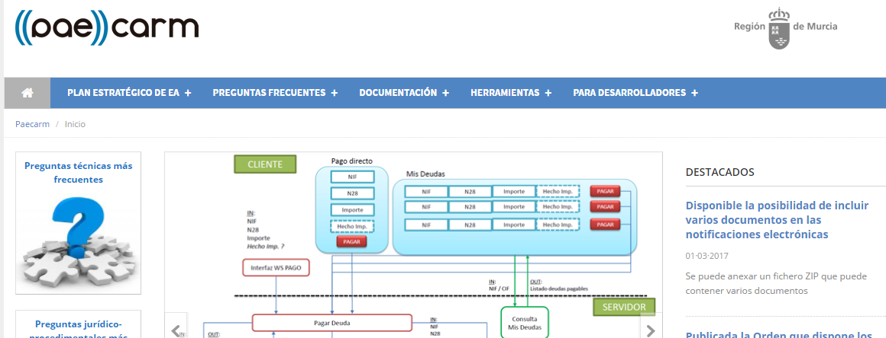

# ANEXO 1

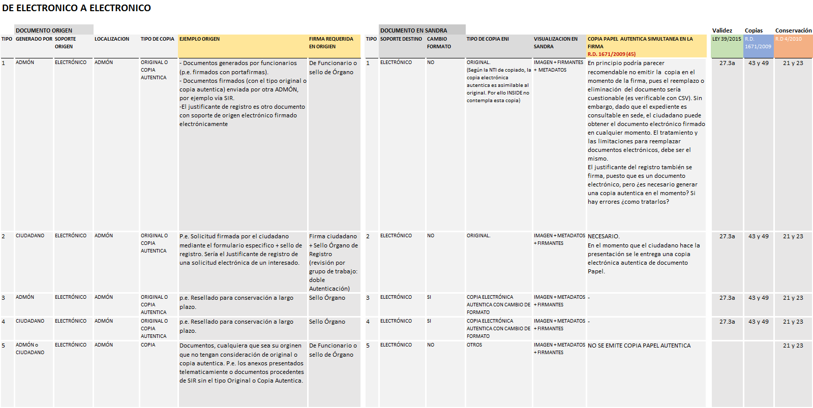

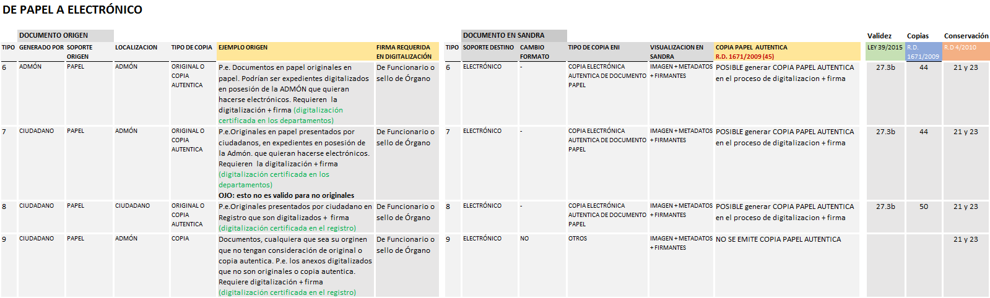

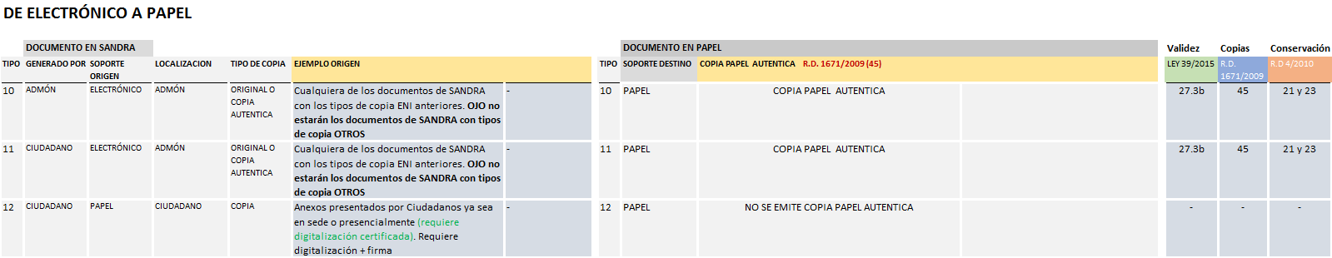

1. Estos formularios adicionales son genéricos. En siguientes ciclos de mejora de la aplicación se planteará la posibilidad de poder incorporar también formularios específicos para otros documentos DI.

   En este momento, para aligerar el proyecto y cumplir lo que exige la ley, nos centramos en las solicitudes y consideraremos que es suficiente disponer al menos de los formularios genéricos para dichos trámites comunes a muchos procedimientos.
2. Cuando la presentación se haga en el registro de forma presencial, es posible que se presenten documentos correspondientes a trámites que no han sido activados en el expediente. En estos casos el registro los clasificará con un tipo genérico denominado “DI 999 - otros trámites”. Estos llegarán al gestor por la misma vía electrónica que el resto.

   El gestor deberá valorar la conveniencia de activar (o crear) el tipo de documento correspondiente para facilitar su tramitación interna.
3. Cl@ve ofrece la posibilidad de realizar firma electrónica mediante certificados electrónicos centralizados, es decir certificados electrónicos almacenados y custodiados por la Administración Pública.

   Estos certificados centralizados, o "certificados en la nube" permiten al ciudadano firmar documentos electrónicos desde cualquier dispositivo que tenga conexión a Internet y sin ningún equipamiento adicional.